（G0VL）顾客特殊要求
更新项目序号 | 更新项目名称 | 更新时间 | 客户协议编号
预审1 | 工艺边加在长边 | 20171109 | G0c120171114
预审1 | 表面处理 | 20170224 | G0VL20170223
备注：更新的内容以蓝色字体显示。

共用部分：
1.工艺边：
①.当顾客GERBER文件中工艺边没有加光学点时，直接加4个光学点，具体位置如下：（左上角固定是（5，10），右上角固定是（5，15），左下角是（5，20），右下角（5，25）
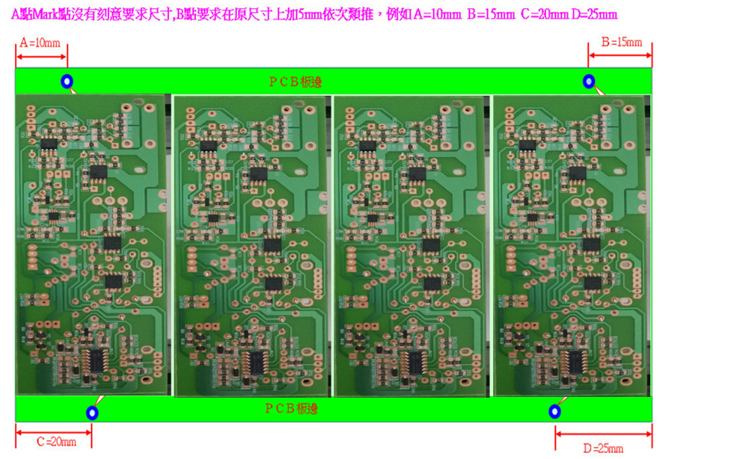

②.当顾客GERBER文件中工艺边没有定位孔时，直接加4个定位孔，定位孔位置如下图所示（5，5），大小不做要求
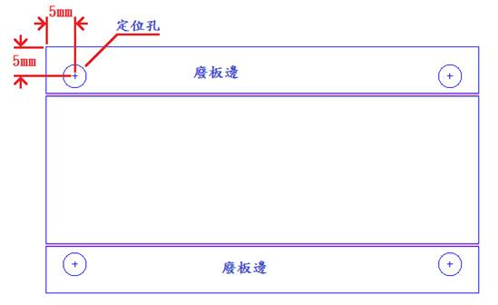
③.当顾客的GERBER文件没有加工艺边时，需要按以下规则加工艺边，同时加定位孔及反光点(注意工艺边加在长边,如下A或B),
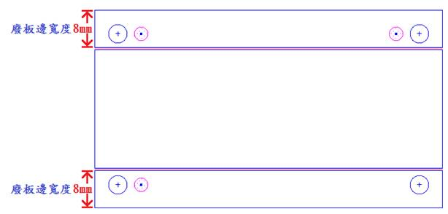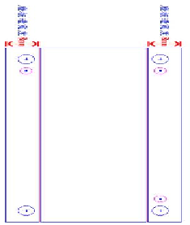
A B

预审部分：
1.表面处理：如果客户的制板说明中要求表面工艺是喷锡时，可以直接更改为无铅喷锡，无需确认

CAM部分：

